INT | INSTYTUT NAUK TECHNICZNYCH | UKEN
INT | UNIWERSYTET KOMISJI EDUKACJI NARODOWEJ W KRAKOWIE | UKEN

SPRAWOZDANIE Z ĆWICZENIA LABORATORYJNEGO

Pomiary mikrometrem zewnętrznym
  - Śruba mikrometryczna technika odczytu i analiza wyników
WERSJA SYMULACYJNA
Dane w tabelach są przykładem obliczeniowym i nie stanowią zapisu rzeczywiście przeprowadzonej serii pomiarowej.
AUTOR | Wiktor Złotnik
PRZEDMIOT | Metrologia i systemy pomiarowe
CHARAKTER DANYCH | Symulacja dydaktyczna i przykład obliczeniowy
OPRACOWANIE | Nowa redakcja i układ graficzny wrzesień 2026

1 Cel ćwiczenia
Celem ćwiczenia jest opanowanie prawidłowej obsługi mikrometru zewnętrznego oraz wykonanie powtarzalnych pomiarów długości z rozdzielczością 0,01 mm. Opracowanie obejmuje kontrolę położenia zerowego, poprawne użycie sprzęgiełka i analizę niepewności wyznaczonej z serii odczytów.

2 Podstawy działania przyrządu
Mikrometr wykorzystuje precyzyjną parę śrubową. Obrót bębna powoduje osiowe przesunięcie wrzeciona, a wartość wymiaru odczytuje się jako sumę wskazania na tulei i części wynikającej z położenia podziałki bębna. Dla typowego skoku śruby 0,5 mm i pięćdziesięciu działek jeden odstęp podziałki odpowiada 0,01 mm.
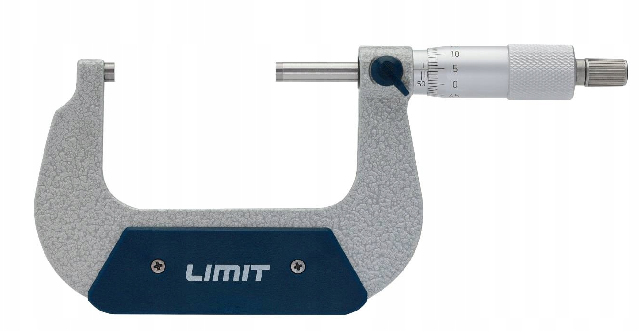
Rysunek 1 Mikrometr zewnętrzny
Sprzęgiełko ogranicza siłę docisku, dlatego końcowe zbliżanie powierzchni pomiarowych powinno odbywać się z jego użyciem. Na wynik wpływają zabrudzenia, temperatura przyrządu i przedmiotu, nieosiowe ustawienie oraz błąd odczytu skali.

3 Przygotowanie i przebieg
01 Skontrolowano czystość kowadełka i wrzeciona oraz sprawdzono wskazanie zerowe.
02 Mierzony detal ustawiono pomiędzy powierzchniami pomiarowymi bez przekoszenia.
03 Wrzeciono dosuwano sprzęgiełkiem do uzyskania lekkiego i powtarzalnego docisku.
04 Dla ośmiu wymiarów A do H wykonano po dziesięć odczytów.
05 Po każdej serii obliczono średnią i przedział ufności 95 procent.
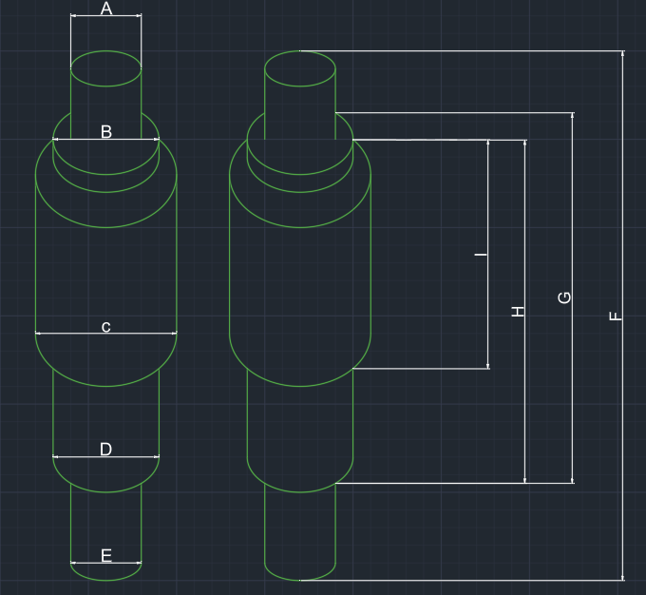
Rysunek 2 Schemat badanego detalu i oznaczenia wymiarów A do H

4 Dane symulowane
Dane symulowane Odczyty zmodyfikowano o niewielkie wartości rzędu 0,01 mm i zachowano rozrzut typowy dla przyjętej rozdzielczości.
Lp | A | B | C | D | E | F | G | H
1 | 16,15 | 23,26 | 37,30 | 28,40 | 12,00 | 106,63 | 45,13 | 45,35
2 | 16,16 | 23,25 | 37,31 | 28,41 | 12,01 | 106,64 | 45,14 | 45,36
3 | 16,15 | 23,27 | 37,29 | 28,40 | 11,99 | 106,62 | 45,12 | 45,35
4 | 16,14 | 23,26 | 37,30 | 28,39 | 12,00 | 106,63 | 45,13 | 45,34
5 | 16,17 | 23,26 | 37,32 | 28,40 | 12,01 | 106,64 | 45,15 | 45,35
6 | 16,15 | 23,24 | 37,30 | 28,42 | 12,00 | 106,63 | 45,13 | 45,37
7 | 16,14 | 23,27 | 37,29 | 28,39 | 11,98 | 106,61 | 45,12 | 45,34
8 | 16,15 | 23,26 | 37,30 | 28,40 | 12,01 | 106,63 | 45,13 | 45,35
9 | 16,16 | 23,25 | 37,31 | 28,41 | 12,00 | 106,64 | 45,14 | 45,36
10 | 16,15 | 23,26 | 37,30 | 28,40 | 11,99 | 106,63 | 45,13 | 45,35

Model statystyczny
Dla każdej serii przyjęto dziesięć odczytów. Statystyczną niepewność średniej wyznaczono na podstawie rozrzutu serii. Dla poziomu ufności 95 procent i dziewięciu stopni swobody zastosowano współczynnik t Studenta równy 2,2622.
$$\bar{\text{x}}\text{ = }\frac{\text{Σ}{\text{x}}_{\text{i}}}{\text{n}}$$
$${\text{u}}_{\text{A}}\text{ = }\sqrt{\frac{\text{Σ(}{\text{x}}_{\text{i}}\text{ - }\bar{\text{x}}{\text{)}}^{\text{2}}}{\text{n(n - 1)}}}$$
$${\text{U}}_{\text{95}}\text{ = k · }{\text{u}}_{\text{A}}$$

Przykład obliczeń seria A
$$\bar{\text{x}}\text{ = }\frac{\text{16,15 + 16,16 + 16,15 + 16,14 + 16,17 + 16,15 + 16,14 + 16,15 + 16,16 + 16,15}}{\text{10}}\text{ = 16,1520 mm}$$
$${\text{u}}_{\text{A}}\text{ = }\sqrt{\frac{\text{0,0007600}}{\text{10 · 9}}}\text{ = 0,002906 mm}$$
$${\text{U}}_{\text{95}}\text{ = 2,2622 · 0,002906 = 0,006574 mm}$$
$$\text{N = (}\text{16,1520}\text{ ± }\text{0,006574}\text{) mm}$$

5 Zestawienie obliczeń
Wymiar | n | Średnia mm | uA mm | U95 mm | Przedział 95 procent mm
A | 10 | 16,152 | 0,00291 | 0,00657 | 16,14543 do 16,15857
B | 10 | 23,258 | 0,00291 | 0,00657 | 23,25143 do 23,26457
C | 10 | 37,302 | 0,00291 | 0,00657 | 37,29543 do 37,30857
D | 10 | 28,402 | 0,00291 | 0,00657 | 28,39543 do 28,40857
E | 10 | 11,999 | 0,00314 | 0,00711 | 11,99189 do 12,00611
F | 10 | 106,630 | 0,00298 | 0,00674 | 106,62326 do 106,63674
G | 10 | 45,132 | 0,00291 | 0,00657 | 45,12543 do 45,13857
H | 10 | 45,352 | 0,00291 | 0,00657 | 45,34543 do 45,35857

6 Wnioski
Przykładowe serie pokazują wysoką powtarzalność pomiarów mikrometrem. Zmiany mieszczą się w zakresie kilku setnych milimetra, a przedziały ufności średnich są wąskie. Ostateczna jakość rzeczywistego wyniku zależy jednak od warunków termicznych, stanu powierzchni pomiarowych, kontroli zera, ustawienia detalu i sposobu użycia sprzęgiełka.

7 Literatura i materiały
- PN 71 N 02050 Metrologia nazwy i określenia
- Materiały dydaktyczne Uniwersytetu Jagiellońskiego i Politechniki Warszawskiej dotyczące śruby mikrometrycznej
- Katalog przyrządów LIMIT oraz autorskie notatki z laboratorium

